 *ПАМЯТКА*

УПРАВЛЕНИЕ ГРАЖДАНСКОЙ ЗАЩИТЫ

АМУРСКОГО МУНИЦИПАЛЬНОГО РАЙОНА



**«ТЕЛЕФОННЫЙ ТЕРРОРИЗМ»**

заведомо ложное сообщение о готовящемся акте терроризма   
или о заложенном устройстве.



Террор как способ достижения целей в политической борьбе посредством физического насилия и морально-психологического устрашения известен с момента зарождения человеческой цивилизации. Однако сегодня терроризм превратился в одну из опаснейших глобальных проблем современности, серьезную угрозу безопасности всего мирового сообщества. К сожалению, Россия оказалась в числе стран, столкнувшихся с наиболее агрессивными его проявлениями.

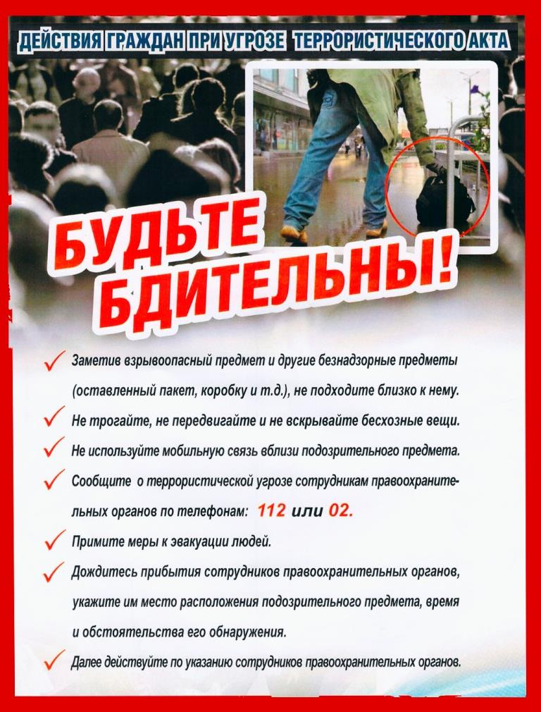

В нашей стране принят ряд эффективных мер по пресечению терроризма и созданию эффективной общегосударственной системы противодействия ему, но современный терроризм отличается необычайной живучестью. Он быстро приспосабливается к изменениям обстановки, совершенствуется в проявлениях коварства, изощренной жестокости, подлости и вероломства.

Мировой и отечественный опыт антитеррористической борьбы говорит о том, что для успеха в противостоянии этому злу необходимо деятельное участие всего общества. Требуется понимание, доверие и всесторонняя поддержка мер безопасности, предпринимаемых правоохранительными органами для предупреждения террористических актов. Каждому гражданину необходимо обладать антитеррористическими знаниями и навыками обеспечения личной и общественной безопасности.

В последние годы российским службам правопорядка все чаще приходится сталкиваться с термином «телефонный терроризм». Статья УК РФ под номером 207 содержит в себе всю необходимую информацию, которая может дать исчерпывающее разъяснение относительно данной проблемы.

**По ч.2 статьи 207** **УК РФ** предусмотрено наказание в виде штрафа в размере **до 700 тысяч рублей либо лишение свободы на срок до пяти лет**. **По ч.3 и ч.4 статьи 207 УК РФ** (противоправные деяния, совершенные в целях дестабилизации деятельности органов власти, и противоправные деяния, повлекшие по неосторожности смерть человека или иные тяжкие последствия) максимальное наказание **до 10 лет лишения свободы или штраф на сумму до 2 млн. рублей**.

Уголовная ответственность за совершение преступления, предусмотренного статьей 207 УК РФ, наступает в отношении лица, достигшего ко времени совершения преступления 14 лет.

Пресс – центр «Служба спасения 112»